COVID -19 ეპიდსიტუაცია საქართველოში
19.03.2021 09:00 სთ
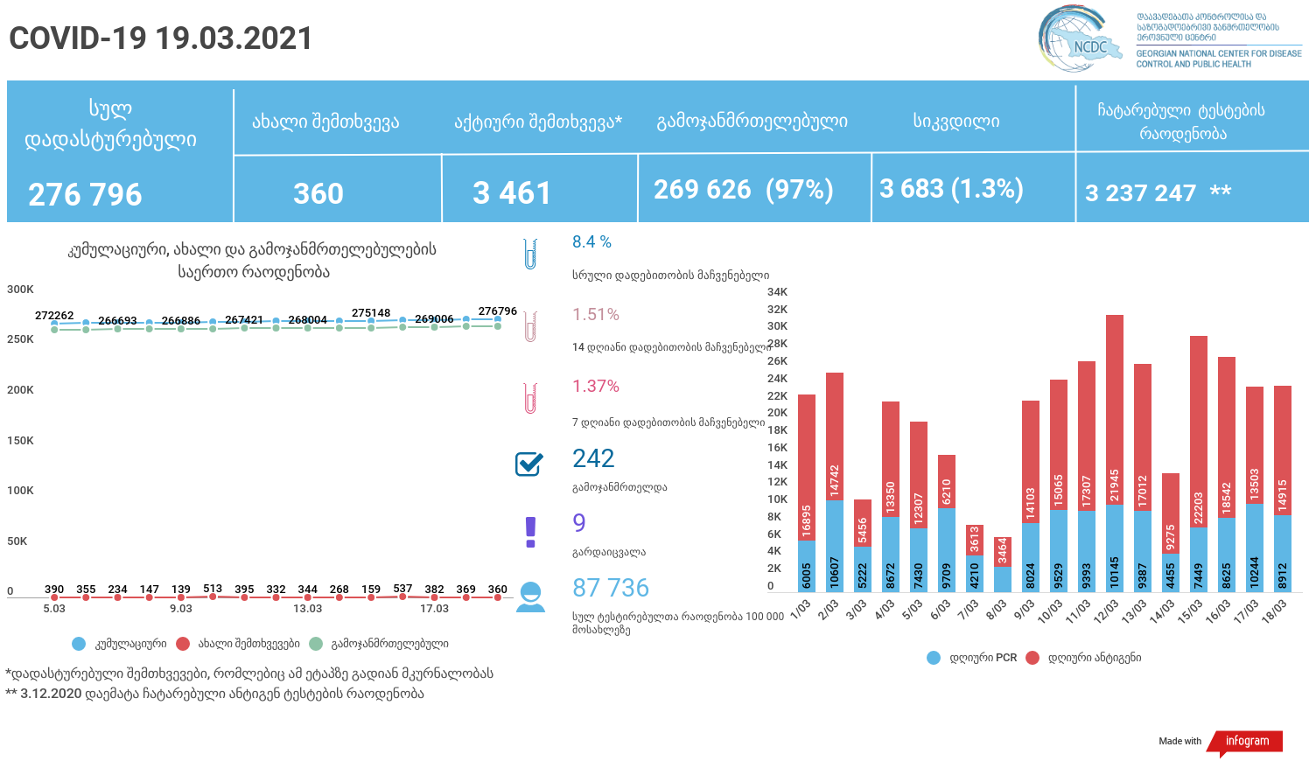

მსფლიო
- სულ 122,371,136 შემთხვევა, ახალი შემთხვევა 449 180
- სიკვდილი 2,703,216
- გამოჯანმრთელდა 98,659,660
- ვაქცინაცია - 400.28 მილიონი
ევროპა
- სულ 36,999,980 შემთხვევა
- სიკვდილი 869,735

საქართველო
- დადასტურებულია - 276796 შემთხვევა
- ახალი დადასტურებულია - 360
- სიკვდილი- 9 სულ - 3683
- ლეტალობის მაჩვენებელი - 1.3%
- გამოჯანმრთელდა - 242 სულ - 269626 (97%)
- აქტიური შემთხვევა - 3461
- სულ ჩატარებული ტესტების რაოდენობა - 3261074 (PCR – 1919812 და ანტიგენი 1341262)
- დღიურად ჩატარებული ტესტების რაოდენობა : PCR – 8912 და ანტიგენი - 14915 სულ - 23827
- სრული დადებითობის მაჩვენებელი - 8.4 %
- 14 დღიანი დადებითობის მაჩვენებელი - 1.51 %
- 7 დღიანი დადებითობის მაჩვენებელი - 1.37 %
- PCR ტესტი 100 000 მოსახლეზე - 51651
- ანტიგენ ტესტი 100 000 მოსახლეზე - 36086
- სულ ტესტი 100 000 მოსახლეზე - 87736

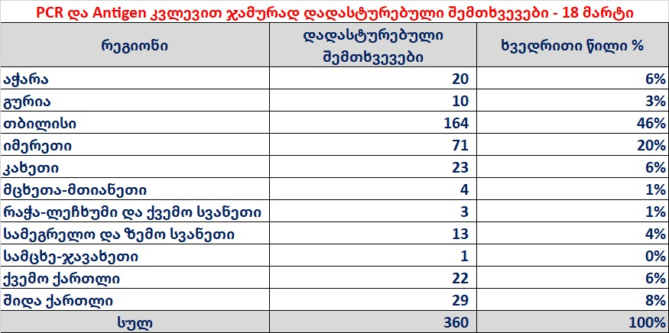

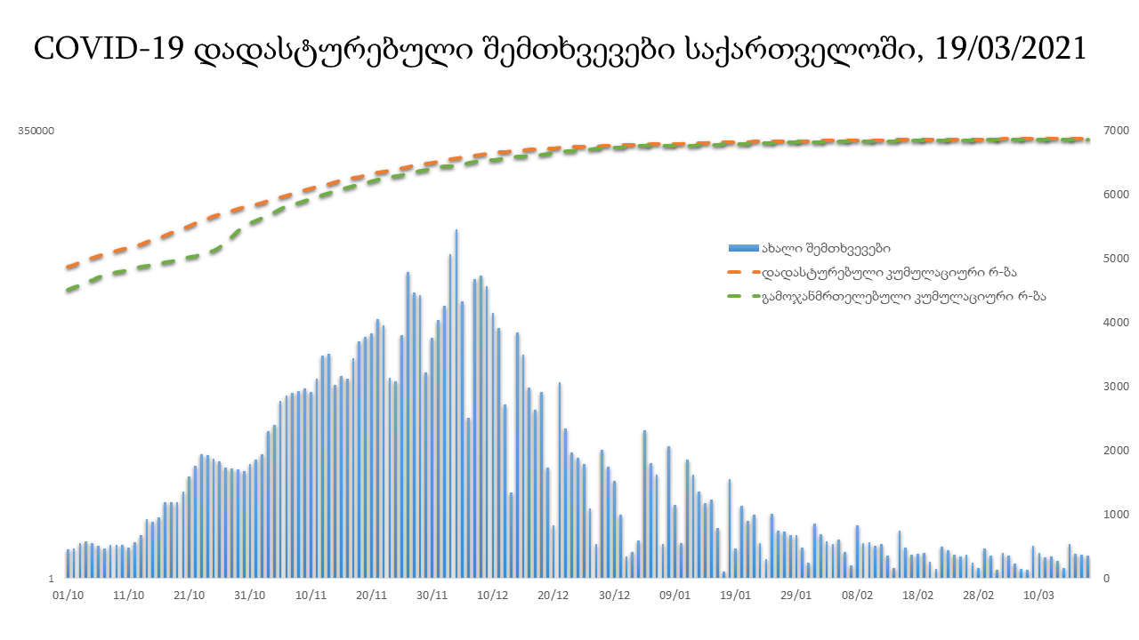

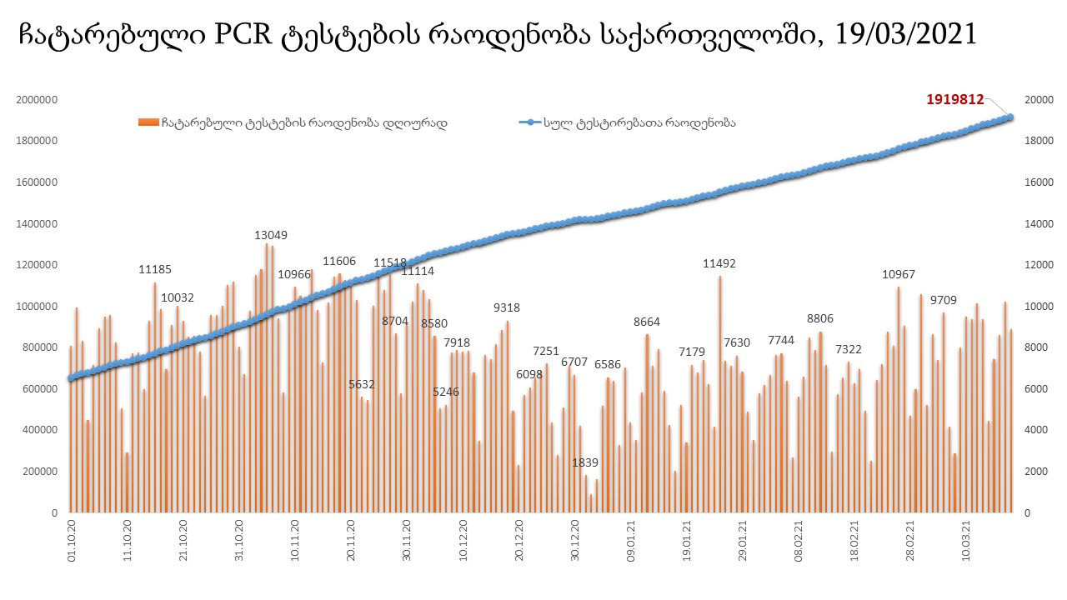

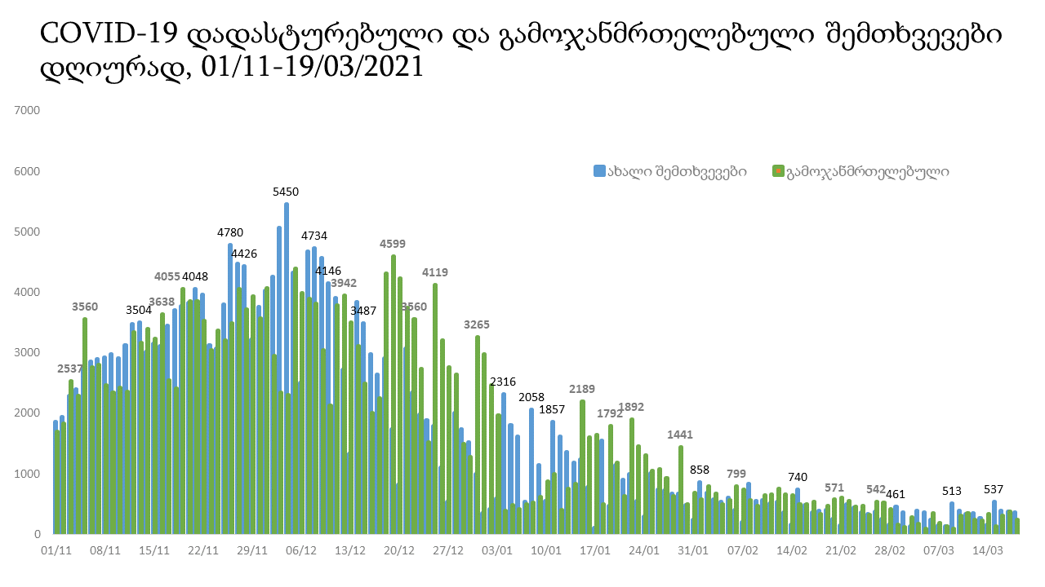

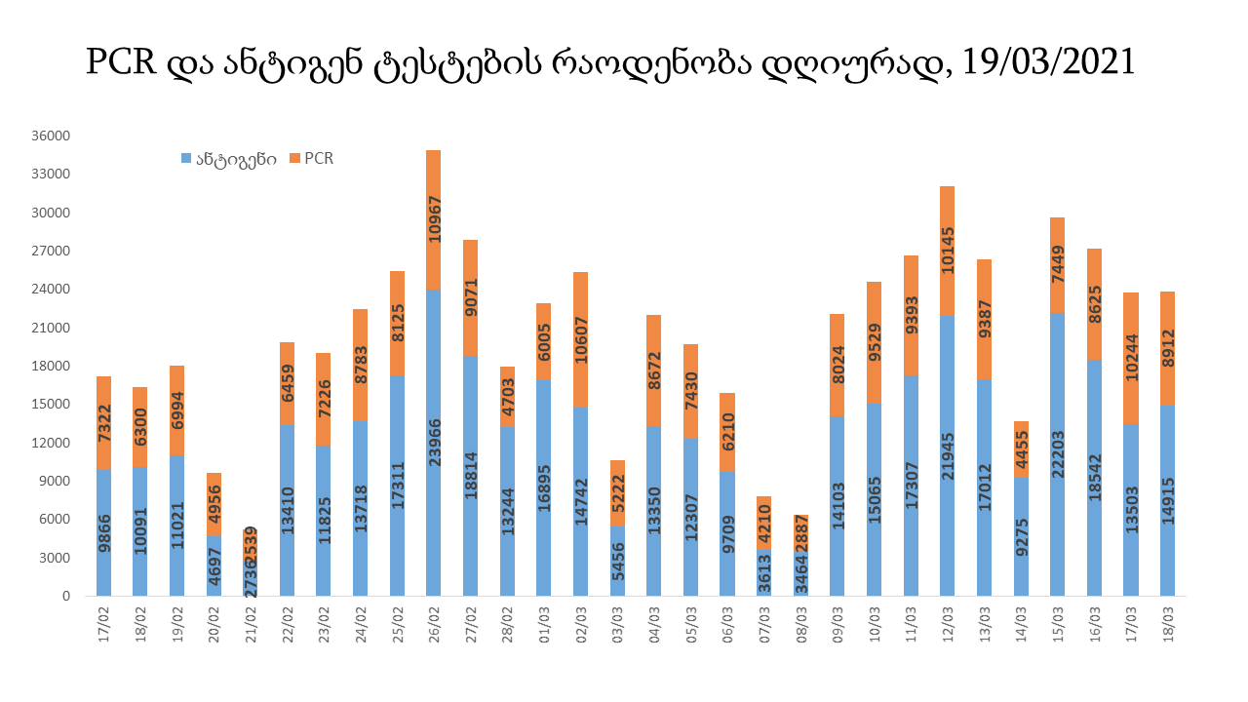

19 მარტის (09:00) მონაცემებით, სულ ჯამში დაფიქსირებულია 122,371,136 შემთხვევა (546 090 ახალი შემთხვევა), მსოფლიო მასშტაბით 217 ქვეყანაში, აქედან: გამოჯანმრთელდა 98,659,660 დაფიქსირდა სიკვდილის 2,703,216 შემთხვევაში
საქართველოს სამეზობლო ქვეყნების, ევროპასა და მსოფლიოში ყველაზე დასენიანებული ქვეყნების მონაცემები, 16/03/2021
(წყარო:-https://www.worldometers.info/coronavirus/) პირველი 100 ქვეყანა

ქვეყანა | სულ დადასტურებული შემთხვევები | სულ სიკვდილის შემთხვევები | ლეტალობის მაჩვენებელი
აშშ | 30,358,880 | 552,470 | 1.82
ბრაზილია | 11,787,600 | 287,795 | 2.44
ინდოეთი | 11,513,945 | 159,405 | 1.38
რუსეთი | 4,428,239 | 93,824 | 2.12
დიდი ბრიტანეთი | 4,280,882 | 125,926 | 2.94
საფრანგეთი | 4,181,607 | 91,679 | 2.19
იტალია | 3,306,711 | 103,855 | 3.14
ესპანეთი | 3,212,332 | 72,910 | 2.27
თურქეთი | 2,950,603 | 29,777 | 1.01
გერმანია | 2,628,629 | 74,878 | 2.85
კოლუმბია | 2,319,293 | 61,636 | 2.66
არგენტინა | 2,226,753 | 54,386 | 2.44
მექსიკა | 2,182,188 | 196,606 | 9.01
პოლონეთი | 1,984,248 | 48,388 | 2.44
ირანი | 1,778,645 | 61,581 | 3.46
სამხრეთ აფრიკა | 1,533,961 | 51,724 | 3.37
უკრაინა | 1,504,076 | 29,253 | 1.94
ინდონეზია | 1,443,853 | 39,142 | 2.71
პერუ | 1,443,521 | 49,706 | 3.44
ჩეხეთი | 1,439,019 | 24,117 | 1.68
ნიდერლანდები | 1,179,612 | 16,198 | 1.37
კანადა | 922,848 | 22,590 | 2.45
ჩილე | 911,469 | 21,988 | 2.41
რუმინეთი | 881,159 | 21,877 | 2.48
ისრაელი | 825,562 | 6,069 | 0.74
ბელგია | 818,142 | 22,600 | 2.76
პორტუგალია | 816,055 | 16,743 | 2.05
ერაყი | 779,458 | 13,896 | 1.78
შვედეთი | 738,537 | 13,236 | 1.79
ფილიპინები | 640,984 | 12,887 | 2.01
პაკისტანი | 619,259 | 13,757 | 2.22
შვეიცარია | 578,861 | 10,183 | 1.76
ბანგლადეში | 564,939 | 8,624 | 1.53
უნგრეთი | 539,080 | 17,628 | 3.27
სერბეთი | 536,904 | 4,840 | 0.90
ჟორდანია | 514,107 | 5,627 | 1.09
ავსტრია | 504,581 | 8,982 | 1.78
მაროკო | 490,575 | 8,748 | 1.78
იაპონია | 451,186 | 8,717 | 1.93
UAE | 434,465 | 1,424 | 0.33
ლიბანი | 430,734 | 5,609 | 1.30
საუდის არაბეთი | 383,880 | 6,591 | 1.72
პანამა | 349,505 | 6,025 | 1.72
სლოვაკეთი | 344,470 | 8,814 | 2.56
მალაიზია | 328,466 | 1,223 | 0.37
ეკვადორი | 307,429 | 16,333 | 5.31
ბელორუსია | 306,524 | 2,130 | 0.69
ბულგარეთი | 295,777 | 11,817 | 4.00
საქართველო | 276,436 | 3,674 | 1.33
ნეპალი | 275,625 | 3,015 | 1.09
ბოლივია | 262,941 | 12,028 | 4.57
ხორვატია | 254,507 | 5,726 | 2.25
დომინიკის რესპუბლიკა | 247,979 | 3,257 | 1.31
ტუნისი | 243,935 | 8,490 | 3.48
აზერბაიჯანი | 243,424 | 3,314 | 1.36
საბერძნეთი | 230,317 | 7,297 | 3.17
ყაზახეთი | 229,217 | 2,881 | 1.26
ირლანდია | 228,796 | 4,566 | 2.00
დანია | 223,415 | 2,397 | 1.07
პალესტინა | 218,061 | 2,358 | 1.08
ქუვეითი | 215,067 | 1,202 | 0.56
მოლდოვა | 210,725 | 4,472 | 2.12
კოსტა - რიკა | 210,447 | 2,886 | 1.37
ლიტვა | 207,469 | 3,442 | 1.66
სლოვენია | 203,544 | 3,951 | 1.94
ეგვიპტე | 193,482 | 11,472 | 5.93
პარაგვაი | 188,493 | 3,620 | 1.92
გვატემალა | 185,832 | 6,639 | 3.57
ეთიოპია | 181,869 | 2,602 | 1.43
სომხეთი | 181,165 | 3,301 | 1.82
ჰონდურასი | 180,271 | 4,390 | 2.44
კატარი | 172,200 | 270 | 0.16
ნიგერია | 161,409 | 2,027 | 1.26
ბოსნია და ჰერცოგოვინა | 149,891 | 5,729 | 3.82
ლიბია | 149,207 | 2,435 | 1.63
ომანი | 149,135 | 1,620 | 1.09
ვენესუელა | 148,208 | 1,467 | 0.99
მიანმარის | 142,212 | 3,204 | 2.25
ბაჰრეინი | 133,779 | 491 | 0.37
ალბანეთი | 119,528 | 2,106 | 1.76
კენია | 117,535 | 1,954 | 1.66
ჩრდილოეთ მაკედონია | 116,438 | 3,403 | 2.92
ალჟირი | 115,842 | 3,051 | 2.63
კორეა | 97,757 | 1,690 | 1.73
ლატვია | 95,902 | 1,801 | 1.88
ესტონეთი | 91,031 | 758 | 0.83
ჩინეთი | 90,083 | 4,636 | 5.15
შრი ლანკა | 89,024 | 537 | 0.60
განა | 88,421 | 705 | 0.80
ყირგიზეთი | 87,143 | 1,485 | 1.70
ზამბია | 85,889 | 1,175 | 1.37
მონტენეგრო | 85,774 | 1,178 | 1.37
ნორვეგია | 84,553 | 648 | 0.77
უზბეკეთი | 80,971 | 622 | 0.77
ურუგვაი | 76,816 | 749 | 0.98
ფინეთი | 69,497 | 805 | 1.16
მოზამბიკი | 65,452 | 737 | 1.13
კუბა | 64,414 | 384 | 0.60
სალვადორი | 62,531 | 1,962 | 3.14
სინგაპური | 60,152 | 30 | 0.05

ევროპა

ქვეყანა | სულ დადასტურებული შემთხვევები | სულ სიკვდილის შემთხვევები | ლეტალობის მაჩვენებელი
რუსეთი | 4,428,239 | 93,824 | 2.12
დიდი ბრიტანეთი | 4,280,882 | 125,926 | 2.94
საფრანგეთი | 4,181,607 | 91,679 | 2.19
იტალია | 3,306,711 | 103,855 | 3.14
ესპანეთი | 3,212,332 | 72,910 | 2.27
გერმანია | 2,628,629 | 74,878 | 2.85
პოლონეთი | 1,984,248 | 48,388 | 2.44
უკრაინა | 1,504,076 | 29,253 | 1.94
ჩეხეთი | 1,439,019 | 24,117 | 1.68
ნიდერლანდები | 1,179,612 | 16,198 | 1.37
რუმინეთი | 881,159 | 21,877 | 2.48
ბელგია | 818,142 | 22,600 | 2.76
პორტუგალია | 816,055 | 16,743 | 2.05
შვედეთი | 738,537 | 13,236 | 1.79
შვეიცარია | 578,861 | 10,183 | 1.76
უნგრეთი | 539,080 | 17,628 | 3.27
სერბეთი | 536,904 | 4,840 | 0.90
ავსტრია | 504,581 | 8,982 | 1.78
სლოვაკეთი | 344,470 | 8,814 | 2.56
ბელორუსია | 306,524 | 2,130 | 0.69
ბულგარეთი | 295,777 | 11,817 | 4.00
ხორვატია | 254,507 | 5,726 | 2.25
საბერძნეთი | 230,317 | 7,297 | 3.17
ირლანდია | 228,796 | 4,566 | 2.00
დანია | 223,415 | 2,397 | 1.07
მოლდოვა | 210,725 | 4,472 | 2.12
ლიტვა | 207,469 | 3,442 | 1.66
სლოვენია | 203,544 | 3,951 | 1.94
ბოსნია და ჰერცოგოვინა | 149,891 | 5,729 | 3.82
ალბანეთი | 119,528 | 2,106 | 1.76
ჩრდილოეთ მაკედონია | 116,438 | 3,403 | 2.92
ლატვია | 95,902 | 1,801 | 1.88
ესტონეთი | 91,031 | 758 | 0.83
მონტენეგრო | 85,774 | 1,178 | 1.37
ნორვეგია | 84,553 | 648 | 0.77
ფინეთი | 69,497 | 805 | 1.16
ლუქსემბურგი | 58,674 | 705 | 1.20
მალტა | 27,515 | 363 | 1.32
ანდორა | 11,393 | 113 | 0.99
ისლანდია | 6,091 | 29 | 0.48
სან მარინო | 4,292 | 78 | 1.82
გიბრალტარი | 4,270 | 94 | 2.20
არხის კუნძულები | 4,045 | 86 | 2.13
ლიხტენშტეინი | 2,620 | 56 | 2.14
მონაკო | 2,149 | 27 | 1.26
კუნძული მანი | 1,411 | 26 | 1.84
ფაეროსის კუნძულები | 661 | 1 | 0.15
Ქალაქი ვატიკანი | 27 |  | 0.00

